**AE NEWS: Zásadní informace! Pachatel celosvětové virové krize je konečně znám! Čína nekompromisně ukázala na americkou vojenskou laboratoř USAMRIID ve Fort Detrick v Marylandu s nejvyšším stupněm biologické ochrany v USA na stupni BSL-4 jako na místo, odkud unikl první kmen Coronaviru, jenž kontaminoval odpadní vody po havárii parní dezinfekční čističky! US army více než rok havárii tajila!TOP INFO**

[**Redakce CZ24 News**](https://cz24.news/author/redakce/) 13. dubna 2020

0 7 843 7 minuty čtení

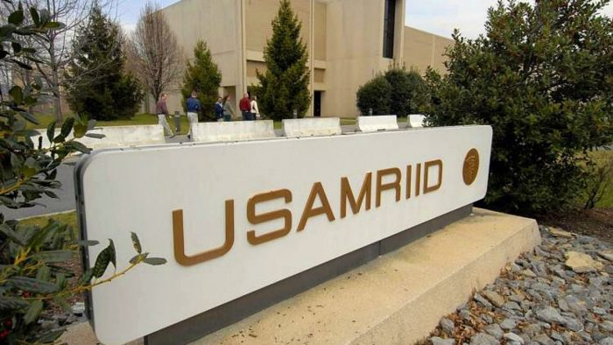

USA: Na hlavu Američanů se začíná sypat tolik špatných zpráv, že to až hlava nebere. Čína totiž před několika dny znovu oficiálně ukázala na pachatele celosvětové virové krize a oznámila, že Spojené státy musí zahájit vyšetřování událostí v nejpřísněji střežené vojenské laboratoři v USA, odkud podle čínské rozvědky unikl Coronavirus minulý rok na sklonku léta mimo bezpečnostní perimetr BSL-4 (Bio Safety Level 4) v důsledku havárie v laboratoři [[1](https://href.li/?https://www.globaltimes.cn/content/1183658.shtml)], jejíž následky nikdo po celý rok neřešil a neoznámil americkým dohledovým orgánům. CDC laboratoř uzavřela v červenci 2019 [[2](https://href.li/?https://www.fredericknewspost.com/news/health/military-institute-s-research-halted-at-fort-detrick-after-failed/article_767f3459-59c2-510f-9067-bb215db4396d.html)].

[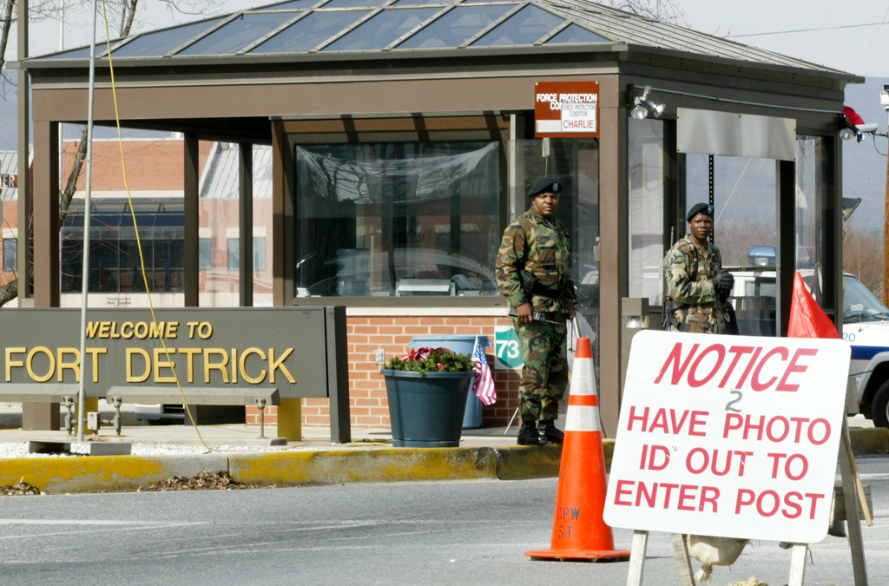](https://aeronet.cz/news/wp-content/uploads/Ft.-Detrick-MD-Base.png)Americká vojenská základna Fort Detrick v Marylandu, ne jejímž pozemku se nachází největší vojenská laboratoř v USA.

Dochází tak k postupnému usvědčování americké armády, že je původcem současné virové krize ve světě, na což redakce Aeronetu upozorňovala již od ledna tohoto roku. Reakce českých politiků a okamžité karantény, roušky, zrušení amerického vojenského cvičení Defender 2020 v Evropě, aerobní charakteristiky přenosu viru a vysoká nakažlivost s nejasným objemem mrtvých jsou všechno důsledkem pokynů americké vlády, která instruovala své spojence, k čemu ve skutečnosti opravdu došlo. Politici vědí, že Coronaivrus má původ v americké referenční biohazard laboratoři v Marylandu.

**Čína obvinila USA, že Coronavirus unikl z laboratoří americké armády ve Fort Detrick v Marylandu**

Celé se to začalo provalovat už v březnu. Lijian Zhao, mluvčí čínského ministerstva zahraničí dne 13. března 2020 obvinil USA z toho, že Coronavirus do Wuhanu zavlekli američtí armádní sportovci [[3](https://href.li/?https://www.rt.com/news/482990-china-coronavirus-us-come-clean/)]. Následně čínská ambasáda ve Francii oznámila [[4](https://href.li/?https://www.aljazeera.com/news/2020/03/china-spar-coronavirus-origin-200323194730719.html)] přímo zdroj úniku Coronaviru, největší americkou biologickou laboratoř v USA, vojenský výzkumný závod United States Army Medical Research Institute of Infectious Diseases (USAMRIID) ve Fort Detrick ve státě Maryland. Včera čínské úřady toto obvinění znovu zopakovaly v souvislosti se zjištěními, že krátce po uzavření laboratoře USAMRIID došlo v USA k vypuknutí mohutné nákazy pneumonií, tedy zápalů plic.

[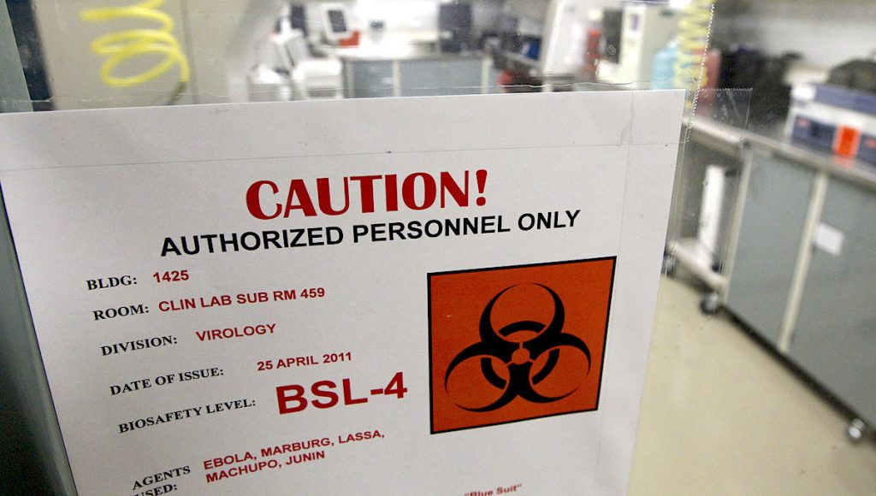](https://aeronet.cz/news/wp-content/uploads/USAMRIID_Warning.jpg)Varovný nápis v USAMRIID, laboratoř s nejvyšším stupněm ochrany.

Teprve až později o půl roku byla úmrtí překvalifikována na COVID-19, tedy přesně v souladu s podezřením, že CDC chybně vyhodnocovala zemřelé Američany na pneumonii, když ve skutečnosti zemřeli na Coronavirus uniklý z Fort Detrick. A právě američtí vojáci, kteří přijeli 18. října 2019 do Wuhanu na Světové vojenské hry (Military World Games 2019), přivezli s sebou z Marylandu nákazu Coronavirem. K čemu tedy vlastně došlo ve Fort Detrick? Celé to začalo probublávat na povrch počátkem srpna loňského roku, když list The New York Times informoval v článku [[5](https://href.li/?https://www.nytimes.com/2019/08/05/health/germs-fort-detrick-biohazard.html)] o uzavření největší americké vojenské laboratoře. K čemu došlo v laboratoři, z toho doslova jde hrůza, jaký bordel tam panoval. Podle všeho vypouštěli nedostatečně dekontaminovanou vodu z laboratoří přímo do řeky. List The New York Times uvedl minulý rok v srpnu tyto informace:

**Americký The New York Times informoval už vloni v srpnu, že CDC zavřela americké armádě jejich největší virovou a biologickou laboratoř kvůli nedostatečné dekontaminaci odpadních vod ze zařízení s nejvyšším zabezpečením BSL-4**

Bezpečnostní obavy v přední laboratoři na výzkum vojenských zárodků vedly vládu k zastavení výzkumu týkajícího se nebezpečných mikrobů, jako je virus Ebola. ***“Výzkum je v současné době pozastaven,”* uvedla v pátek prohlášení ve Fort Detrick v Marylandu mluvčí Lékařského vojenského výzkumného ústavu infekčních nemocí (USAMRIID).** Zavření bude pravděpodobně trvat měsíce, řekla v rozhovoru mluvčí Caree Vander Linden. Zpráva uvedla, že Centru pro kontrolu a prevenci nemocí (CDC) se minulý měsíc rozhodla vydat „příkaz k zastavení činnosti“, aby se zastavil výzkum ve Fort Detrick, protože centrum nemělo „dostatečné systémy pro dekontaminaci odpadních vod“ z laboratoří s nejvyšší bezpečností. Ale v laboratoři nedošlo k ohrožení veřejného zdraví, zranění zaměstnanců, ani k úniku nebezpečného materiálu, uvedla paní Vander Linden.

**Ve svém prohlášení CDC citovala „důvody národní bezpečnosti“ jako důvod pro nezveřejňování informací o svém rozhodnutí.** Institut je bio-obranné centrum, které studuje bakterie a toxiny, které by mohly být použity k ohrožení vojenského nebo veřejného zdraví, a také vyšetřuje ohniska nemoci. Realizuje výzkumné projekty pro vládní agentury, univerzity a farmaceutické společnosti, které za tuto práci platí. USAMRIID má asi 900 zaměstnanců.

**Ve Fort Detrick se pracuje s viry Marburg, Ebola, Lassa, Machupo, Junin, Antrax, s pravými neštovicemi, s viry SARS a s dalšími nejnakažlivějšími organismy**

Zavření laboratoře ovlivňuje významnou část výzkumu, který se tam obvykle provádí, uvedla paní Vander Linden. Pozastavený výzkum zahrnuje určité toxiny a bakterie zvané ***“selektivní látky”***, o nichž vláda rozhodla, že ***„mohou představovat vážné ohrožení zdraví lidí, zvířat nebo rostlin nebo živočišných či rostlinných produktů“.*** Existuje 67 vybraných látek a toxinů; příklady zahrnují organismy, které způsobují Ebolu, neštovice, antrax, mor a jed ricin. Teroristé by teoreticky mohli použít vybrané látky jako zbraně, takže vláda vyžaduje, aby jakákoli organizace, která s nimi chce manipulovat, absolvovala bezpečnostní prověrku, zaregistrovala se, dodržovala bezpečnostní předpisy a bezpečnostní postupy a podrobila se inspekcím prostřednictvím programu vedeného CDC a americkou vládou skrze Ministerstvo zemědělství. Od roku 2017 se do programu zaregistrovalo 263 laboratoří – vládních, akademických, komerčních nebo soukromých.

[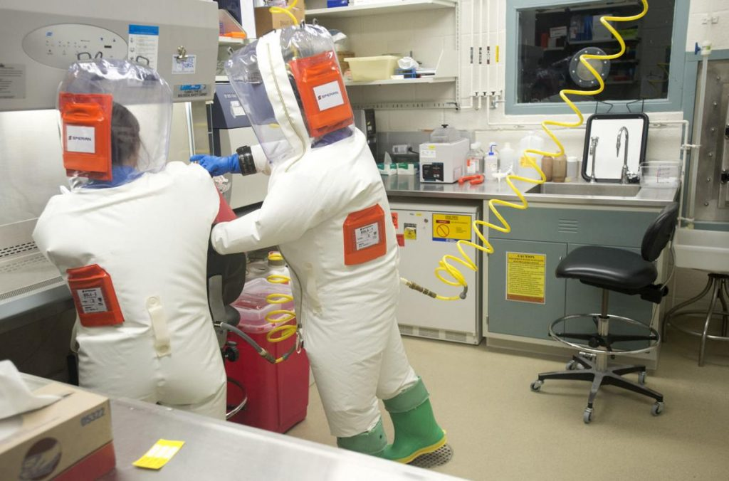](https://aeronet.cz/news/wp-content/uploads/USAMRIID_BSL4.jpg)

*Laboratoř BSL-4 ve Fort Detrick*

**Institut ve Fort Detricku byl součástí programu “selektivních látek” po své registraci až do chvíle, kdy byla minulý měsíc pozastavena poté, co CDC nařídilo laboratoři zastavit provádění výzkumu.** Odstávka byla poprvé zaznamenána v pátek, podle Frederick News-Post. Problémy pocházejí z května 2018, kdy bouře zaplavily a zničily desetiletí fungující parní sterilizační zařízení, které ústav používal k čištění odpadních vod ze svých laboratoří, uvedla paní Vander Linden. Poškození zastavilo výzkum na několik měsíců, dokud ústav nevyvine nový systém dekontaminace pomocí chemikálií. Nový systém vyžaduje změny v některých postupech v laboratořích. Během červnové inspekce CDC ale zjistilo, že nové postupy nebyly důsledně dodržovány.

**Ztráta registrace největší vojenské laboratoře v USA ukazovala na obrovský mega-průser v bezpečnosti celého zařízení**

Inspektoři také našli mechanické problémy s chemickým dekontaminačním systémem a úniky, přiznala paní Vander Linden, ačkoli dodala, že úniky byly v laboratoři a ne do vnějšího světa. ***„Kombinace věcí“ vedla k zastavení provozu laboratoří a ke ztrátě registrace***, řekl Dr. Richard H. Ebright, odborník na molekulární biologii a biologické zbraně na Rutgersově univerzitě. V e-mailu uvedl, že problémy s novým procesem dekontaminace na bázi chemických látek v ústavu by mohly znamenat, že by se museli vrátit k systému dekontaminace založeného na žáru, což, pokud to vyžaduje výstavbu nového parního sterilizačního zařízení, by mohlo vést k velmi dlouhým zpožděním a velmi vysokým nákladům. Přestože je mnoho projektů pozastaveno, paní Vander Linden uvedla, že vědci a další zaměstnanci nadále pracují, ale ne na vybraných selektivních látkách. Řekla, že mnozí se obávají, že nebudou moci dodržet lhůty pro své projekty.

Přestože mluvčí laboratoří ujistila, že nedošlo k úniku kontaminovaných vod z laboratoří do řeky, skutečnost byla úplně odlišná. Dekontaminační zařízení vypouštělo do řeky vodu, která sice prošla dekontaminací, ale kvůli náročnému energetickému postupu nebyla voda dekontaminována dostatečně, takže některé viry a bakterie mohly uniknout do řeky. **Toto nedostatečné dekontaminování odpadních vod trvalo od roku 2018, kdy po záplavě čističky kvůli bouři si laboratoř nemohla ekonomicky dovolit nechat laboratoře mimo provoz** a další rok tak používala čistící proces pro odpadní vodu v nouzovém režimu, který byl mimo veškeré bezpečnostní předpisy, jaké si lze jenom představit. Když to v červenci 2019 při kontrole CDC zjistila, okamžitě vojákům celý mamutí komplex uzavřela a od července 2019 zůstaly laboratoře USAMRIID uzavřené, a to až do 1. dubna 2020.

**USAMRIID laboratoř ve Fort Detrick získala registraci CDC zpátky 1. dubna 2020 a už 7. dubna oznámila, že začne zkoušet novou vakcínu na Coronavirus**

Teprve až nyní počátkem dubna byly laboratoře ve Fort Detrick znovu otevřeny [[6](https://href.li/?https://www.military.com/daily-news/2020/04/01/cdc-lifts-shutdown-order-army-biolabs-fort-detrick.html)] a **pouhých 7 dní po otevření laboratoří oznámila americká armádu zprávu [**[**7**](https://href.li/?https://thehill.com/policy/defense/army/491601-army-testing-possible-coronavirus-vaccines-at-fort-detrick)**], že USAMRIID laboratoř začala testovat vakcínu na Coronavirus.** Armáda odmítla vysvětlit, jak je možné, že 7 dní po otevření téměř rok zavřených laboratoří mají výzkumníci v ruce vzorek funkční vakcíny? Kde výzkumníci pracovali, když laboratoře byly znovu otevřeny až 1. dubna 2020 na základě obnovené certifikace CDC? To jim trvala příprava vakcíny 7 dní? To je samozřejmě nesmysl, odpověď je mnohem jednodušší.

[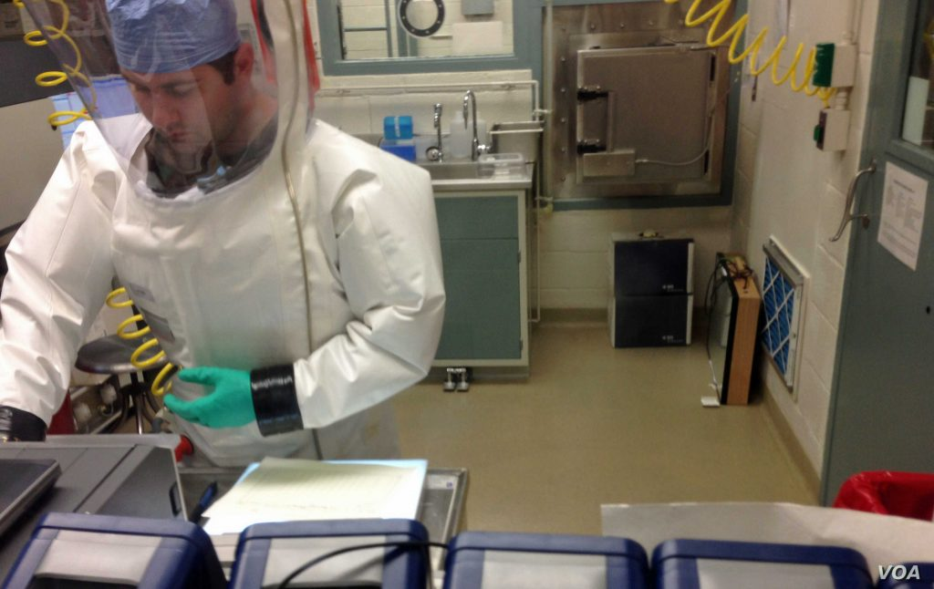](https://aeronet.cz/news/wp-content/uploads/BSL4_Lab.jpg)Práce v laboratoři s ochranou BSL-4.

Laboratoř již měla k dispozici protilátku dávno z doby, kdy laboratoř zkoumala a genově modifikovala Coronavirus pro bojové využití. Proto i Donald Trump se před časem prokecl, když prohlásil, že Amerika má vakcínu a brzy bude k dispozici [[8](https://href.li/?https://www.youtube.com/watch?v=xRJaJ1n98EY)]. Vyvolal tím údiv a úžas ve světě, takže Bílý dům později výrok zametl pod koberec a nikdo se k tomu nevracel, ale nyní samotná americká armáda se chlubí, že USAMRIID pouhých 7 dní po znovuotevření laboratoří bude testovat vakcínu proti Coronaviru. **Laboratoře USAMRIID ve Fort Detrick jsou jediným místem na této planetě, kde mají protilátky proti Coronvairu a znají kompletní historii genových mutací**, přičemž je vysoce pravděpodobné, že laboratoř má k dispozici protilátky právě z titulu předchozího výzkumu.

**Čína tuší, že celosvětovým Pacientem 0 může být americká vojenská sportovkyně, která závodila v říjnu 2019 v čínském Wuhanu na Světových vojenských hrách. Informaci jako první vypátral americký novinář**

Únik zavirovaných a nedokonale dekontaminovaných odpadních vod z laboratoře způsobil v Marylandu minulý rok nevídanou explozi “chřipky”, čehož si všimla i místní média [[9](https://href.li/?https://patch.com/maryland/annapolis/4-flu-deaths-virus-spreads-maryland-unusual-season)] v Marylandu. Články z počátku prosince 2019 přitom píší o tom, že jde o chřipku kmenu B/Victoria a 14. prosince hlásí média v Marylandu už 4 mrtvé, kteří zemřeli na zápaly plic. **Čínské úřady, epidemiologové a vláda v Pekingu vyzvali 27. března 2020 znovu americkou armádu, aby odhalila [**[**10**](https://href.li/?https://engnews24h.com/patient-0-coronas-first-positive-human-alias-%E2%80%8B%E2%80%8Bfound-allegedly-us-army/)**] informace o americké delegaci vojenských sportovců**, kteří se od 18. října 2019 zúčastnily ve Wuhanu Světových vojenských her. Čína je přesvědčena, že minimálně jeden amerických voják v delegaci zatáhl virus do Číny.

A pokud se ptáte, kdo jako první přišel s touto informací, nebyla to Čína, ale byl to americký novinář George Webb, který dopátral, že **Pacientem 0, který virus zatáhl do Číny, je americká vojačka Maatje Benassi, která ve Wuhanu na Světových vojenských hrách soutěžila v cyklistice [**[**11**](https://href.li/?https://orinocotribune.com/did-the-us-military-games-delegation-spread-covid-19-in-wuhan/)**].** Její bratr Matthew Benassi je rovněž americký voják v rámci US Atmed Forces (SPAWAR). Existuje prý podezření podle Webba, že italský umělec DJ Benny Bennasi, který žije a pracuje právě v Holandsku a v minulosti koncertoval třeba s globalistickou zpěvačkou Madonnou, je právě příbuzný s touto americkou vojenskou sportovkyní z Wuhanu. Benny Bennasi totiž uvízl v Itálii kvůli karanténě a údajně je prvním nakaženým Holanďanem [[12](https://href.li/?https://road.cc/content/news/us-cyclist-patient-zero-wuhan-covid-19-outbreak-272251)].

Čína tudíž požaduje, aby americká armáda provedla testy Maatje Benassi a zveřejnila je, ovšem americká armáda to odmítá. Nikdo z českých mainstreamových médií se dosud neobtěžoval informovat o tom, že v největší americké vojenské laboratoři došlo k havárii a k porušování bezpečnosti od roku 2018, že došlo k úniku kontaminované vody a nakonec k uzavření laboratoří na tři čtvrtě roku. Toto je naprosto jasné vodítko k tomu, odkud se Coronavirus z USA rozšířil a pokud by americká armáda oznámila ještě navíc i služební historii Maatje Benassi u americké armády, moc bychom za to nedali, že sloužila nebo pobývala vloni právě na vojenské základně Fort Detrick v Marylandu. Číňané mají jasnou stopu a vědí, odkud Američané virus přivezli do Wuhanu.

-VK-

Šéfredaktor AE News